Fyzikálne vyšetrenie
Fyzikálne vyšetrenia sú súčasťou každodennej práce zdravotníka akejkoľvek špecializácie. Je mimoriadne dôležité, aby ste sa počas štúdia naučili základné postupy, ktoré budete používať pri lôžku pacienta v klinickej praxi. Fyzikálne vyšetrenie má svoju štruktúru a postup a mali by ste ho vedieť reprodukovať kedykoľvek a kdekoľvek. Čím skôr nájdete vo vyšetrení systém, tým viac si z neho odnesiete do klinickej praxe. Majte na pamäti, že všetko, čo urobíte pred začiatkom samotného fyzikálneho vyšetrenia, pacient pozorne vníma.
V úvode vykonáme základné posúdenie klinického stavu podľa ABCDE, aby sme rozpoznali život ohrozujúci stav.
- Do miestnosti vstupujte vždy po zaklopaní.
- Pri vstupe do miestnosti pozdravíme, vykonáme hygienu rúk a predstavíme sa.
- Uvedieme svoju úlohu (zdravotná sestra, ošetrovateľ, lekár) a účel vyšetrenia. Nepredpokladajte, že pacient uhádne vašu úlohu podľa vašej menovky alebo podľa toho, čo máte oblečené. Predstavením svojej úlohy predídete prípadným nedorozumeniam.
- Overíme totožnosť pacienta (meno a dátum narodenia). Vyzveme pacienta, aby vám povedal svoje meno a dátum narodenia.
- Pristúpte k lôžku pacienta z pravej strany.
- Vysvetlíme postup vyšetrenia (napríklad pokyn pacientovi, aby odhalil hrudník) a uistíme sa, že pacient súhlasí s rozsahom vyšetrenia.
- Na začiatok fyzikálneho vyšetrenia volíme ideálne polohu trupu 45° od podložky. Ak nie je možné polohovať lôžko alebo pacienta, vyšetrenie vykonávame v polohe, v ktorej sa nachádza pacient.
- Pred začatím kontaktného vyšetrenia sa pacienta opýtame, či má momentálne nejaké ťažkosti.
Pri fyzikálnom vyšetrení je potrebné dodržiavať niekoľko všeobecných zásad:
- Dbáme na autonómiu pacienta - necháme ho robiť čo najviac úkonov (vyzliekanie, zmena polohy atď.)
- Prejavujeme úctu a záujem o pohodlie pacienta
- Rešpektujeme súkromie pacienta - pacienta vystavíme na nevyhnutnú dobu a počas vyšetrenia ho niečím zakryjeme.
- Aktívne počúvame
- Pacienta informujeme o vykonanom vyšetrení

Celkový aspekt
Na začiatku sme sa pacientovi predstavili, informovali ho o priebehu vyšetrenia a získali informovaný súhlas. Teraz pristúpime k samotnému vyšetreniu. Pred začatím kontaktného vyšetrenia získajme čo najviac informácií len pohľadom na pacienta a jeho okolie.
Pohľadom a počúvaním hodnotíme klinický stav pacienta:
- Farba pokožky:
  - Cyanóza - nedostatočné prekrvenie kože v dôsledku periférnej vazokonstrikcie a stagnácie alebo zhoršeného okysličenia krvi
  - Bledá koža - anémia, zlyhanie srdca

- Príznaky ochorení dýchacieho systému:
  - Kašeľ - vyzvite pacienta, aby zakašľal, zhodnoťte povahu kašľa (pozri vyššie)
  - Dýchavica
  - Pískoty (wheezing)
  - Stridor - po zakašľaní vyzvite pacienta, aby sa zhlboka nadýchol a vydýchol cez otvorené ústa, zhodnoťte prítomnosť/ neprítomnosť stridoru
- Zapojenie pomocných dýchacích svalov
  - Zapojenie pomocných dýchacích svalov (m. sternocleidomastoideus, mm. scaleni, platysma a m. trapezius) je znakom ťažkej respiračnej insuficiencie. Takýto pacient zvyčajne sedí/stojí zhrbený s hornými končatinami opretými o kolená alebo o stôl, aby stabilizoval ramenný kĺb, a tak uvedené svaly pomáhajú rozširovať hrudník.
- Prítomnosť a rozsah opuchu:
  - Edém dolných končatín, edém krížov a ascites pri zlyhaní pravého srdca
  - Pľúcny edém pri ľavostrannom srdcovom zlyhávaní (pri pohľade ho neuvidíte, ale pacient bude dýchať rýchlo a plytko a bude mať posluchový nález svedčiaci pre prítomnosť tekutiny v pľucach)
- Fyzická konštitúcia
  - Kachexia (neúmerný úbytok hmotnosti) sa často spája s rakovinou alebo zriedkavo s pokročilou CHOCHP.
  - Obezita vo všeobecnosti vedie k zvýšenému dýchaciemu úsiliu, nižším dychovým objemom, a tým k horšiemu respiračnému ochoreniu.
Všímame si aj okolie pacienta:

- Kyslíková terapia
  - Zapíšte typ zariadenia alebo objem kyslíka v litroch/min.
- Nádoba na spútum
  - Všimnite si množstvo a farbu spúta.
- Lieky, iné pomôcky, katétre...
  - Všímame si lieky, ktoré má pacient pri sebe.
  - Pacienti často nosia inhalačné pomôcky.
  - Odsávačka na odsávanie hlienov z horných dýchacích ciest
  - Počas hospitalizácie z pacienta trčia rôzne káble a hadičky, venujte im pozornosť!
    - Periférny žilový katéter
    - Centrálny žilový katéter
    - Močový katéter
    - EKG zvody
    - Pulzný oxymeter
- Cigarety, elektronické cigarety
  - Fajčenie je rizikovým faktorom mnohých ochorení dýchacieho systému.
- Pomôcky na chôdzu
  - Barly, chodítko alebo invalidný vozík nás informujú o stave pohyblivosti pacienta.
- Monitorovanie vitálnych funkcií
  - Zaznamenajte a zaznamenajte základné hodnoty vitálnych funkcií.

Ruky
Začiatok fyzikálneho vyšetrenia z rúk má niekoľko výhod pre vyšetrujúceho aj pacienta. Fyzický kontakt rukami na začiatku vyšetrenia je menej stresujúci ako dotýkanie sa hlavy alebo tváre, pomáha nám získať si dôveru pacienta a umožňuje lepšiu spoluprácu. Na začiatku požiadame pacienta, aby si položil ruky do našich dlaní.

Kontrola
- Farba
  - Cyanóza môže poukazovať na začínajúcu hypoxémiu alebo ischémiu periférie.
  - Bledé ruky môžu mať pacienti s anémiou.
- Tabakové farbivo
  - Žltohnedé sfarbenie končekov prstov u silných fajčiarov.
- Kožné zmeny
  - Tenká koža alebo hematómy môžu byť dôsledkom dlhodobého užívania kortikosteroidov pri niektorých respiračných ochoreniach (CHOCHP, bronchiálna astma, intersticiálne pľúcne procesy)
- Opuch alebo deformácia kĺbov
  - Môžu byť spojené s reumatoidnou artritídou, ktorá môže mať mimokĺbové prejavy v dýchacom systéme.

Teplota, vlhkosť
- Teplota rúk závisí od prostredia, v ktorom sa pacient nachádza. Túto skutočnosť je potrebné zohľadniť.
- Pozornosť treba venovať rozdielnej teplote oboch končatín. Studené ruky môžu byť príznakom periférnej ischémie, teplé a spotené dlane môžu byť príznakom retencie CO₂ .

Kapilárny návrat
- Stlačte nechtové lôžko pacienta palcom aspoň na 5 s. Po uvoľnení sledujte zmenu farby z belavej na ružovú. Fyziologicky sa to stane do 2 sekúnd. Dlhší čas návratu môže naznačovať dehydratáciu, šok, ischémiu atď.
- Kontrolu vykonávajte vždy na viacerých prstoch oboch rúk a posudzujte symetriu.

Paličkovité prsty
- Ide o zmenu tvaru distálnych článkov prsta so zmiznutím uhla medzi nechtom a nechtovým lôžkom. Najlepšie je to vidieť pri pohľade zboku.
- Vyzvite pacienta, aby priložil nechty dvoch prstov k sebe. Fyziologicky sa medzi nimi vytvorí Schamrotovo okienko.
- Zánik priestoru medzi nechtami je spôsobený dlhotrvajúcou hypoxémiou, ktorá súvisí s malignitami pľúcneho parenchýmu, intersticiálnymi pľúcnymi procesmi, cystickou fibrózou alebo bronchiektáziami.
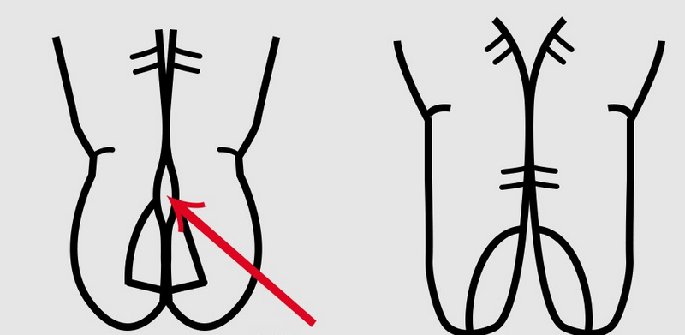

Tras - chvenie
- Nezamýšľaný, rytmický pohyb. Môže naznačovať patológiu alebo súvisieť s užívaním určitých liekov (napr. beta-agonistov pri astme).
- Vyzvite pacienta, aby natiahol ruky pred seba. Dávajte pozor na neúmyselné rytmické pohyby. Pri dotyku pacientových rúk vnímajte jemné chvenie.

Asterixis (tiež mávavý tremor)
- Ide o typ negatívneho myoklonu, ktorý sa prejavuje nepravidelnými mimovoľnými zášklbmi svalov.
- Príčinou môže byť retencia CO₂ , urémia alebo hepatálna encefalopatia.

Pulz, frekvencia dýchania
- Pulz na a. radialis vždy nahmatajte priložením aspoň dvoch prstov kolmo na priebeh tepny. Posúďte frekvenciu a rytmus pulzu.
- Ak chcete vypočítať počet úderov za minútu pre pravidelný rytmus, môžete použiť meranie počas 30 s a vynásobiť nameranú hodnotu (alebo 15 s x 4, čím dlhší je však čas merania, tým presnejší bude výpočet). V prípade nepravidelného pulzu merajte po dobu jednej celej minúty.
- Merajte frekvenciu dýchania bez informovania pacienta, pretože pacient môže meranie skresliť.

Hlava
Pacientove ruky sme už vyšetrili. Systematicky pokračujeme k hlave. Na vyšetrenie hlavy a ústnej dutiny potrebujeme zdroj svetla a drevenú špachtľu.

Farba kože
- Modrasté alebo bordové sfarbenie je prítomné pri hypoxii a syndróme hornej dutej žily (pozri nižšie)
- Bledá farba kože je typická pre anémiu.
- Červené sfarbenie tváre môže znamenať polycytémiu (napr. pri CHOCHP) alebo retenciu CO2.

Oči
- Vyzvite pacienta, aby jemne stiahol dolné viečko. Bledé spojovky sú príznakom anémie.
- Všímame si symetriu očných viečok, zreničiek a vyčnievajúcich očných buliev. Patológia môže poukazovať na útlak krčného sympatika (pozri nižšie).

Ústna dutina
- Hodnotíme slizničné sfarbenie. Centrálnu cyanózu indikuje modrasté sfarbenie pier, slizníc a jazyka.
- Biely povlak na jazyku a slizniciach na začervenanej sliznici môže poukazovať na kandidózu ústnej dutiny. Tá je typická pre pacientov s oslabenou imunitou (napríklad protinádorovou liečbou).
- Venujte pozornosť stavu zubov. Zubný kaz môže mať systémové komplikácie, napríklad bakteriálnu endokarditídu. Všímajte si, či má pacient zubnú náhradu alebo protézu.
V oblasti hlavy sa môžu prejaviť typické syndrómy, ktoré poukazujú na patológiu v pľúcach a mediastíne:

Hornerov syndróm
- Ipsilaterálna ptóza viečok (pokles), mióza (zúženie zrenice), anhidróza (znížená tvorba potu) a zjavný enoftalmus.
- Vzniká útlakom krčného sympatiku, najčastejšie nádorom pľúc alebo štítnej žľazy.
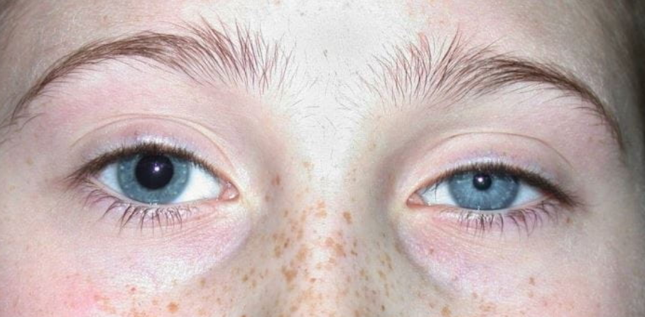

Hornerov syndróm
https://www.msdmanuals.com/professional/multimedia/image/anisocoria-due-to-horner-syndrome

Syndróm hornej dutej žily
- Opuch a cyanóza tváre, opuch horných končatín a krku s viditeľným rozšírením podkožných žíl. Môže ho sprevádzať kašeľ a dýchavičnosť.
- Vzniká útlakom hornej dutej žily, najčastejšie zvonka. Útlak môže byť spôsobený nádormi pľúc a mediastína.

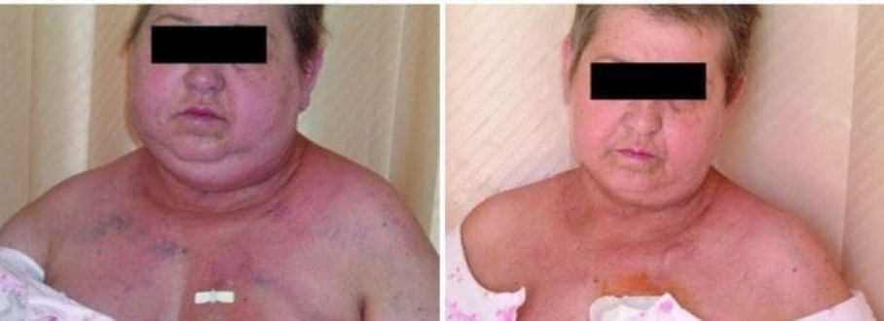

Syndróm hornej dutej žily
https://www.msdmanuals.com/professional/multimedia/image/superior-vena-cava-syndrome

Krk
V oblasti krku nás zaujíma najmä náplň krčných žíl a lymfatických uzlín u pacientov s respiračnými ochoreniami.

Naplnenie krčných žíl
- Náplň krčných žíl (konkrétne v. jugularis interna) je nepriamym ukazovateľom tlaku v pravej predsieni vzhľadom na ich anatomické prepojenie. Zvýšená náplň nás informuje o tlakovom preťažení pravého srdca alebo o zvýšenom vnútrohrudnom tlaku (napríklad pri tenznom pneumotoraxe).
- Plnenie krčných žíl sa hodnotí v polohe v polosede (v uhle približne 45° od podložky) po otočení hlavy doľava. Fyziologicky by sa mala pohybovať do 2 cm.
Vyšetrenie lymfatických uzlín
Posúďme veľkosť lymfatických uzlín pohľadom.
Dôkladne a systematicky prehmatajte všetky skupiny lymfatických uzlín. Hodnotíme veľkosť, konzistenciu, pohyblivosť voči okoliu a bolesť:
- Okcipitálna
- Retroaurikulárne
- Preaurikulárne
- Submandibulárna
- Submentálne
Prejsť na
- Zadná krčná časť
- Supraklavikulárne
- Subklavikulárne
- 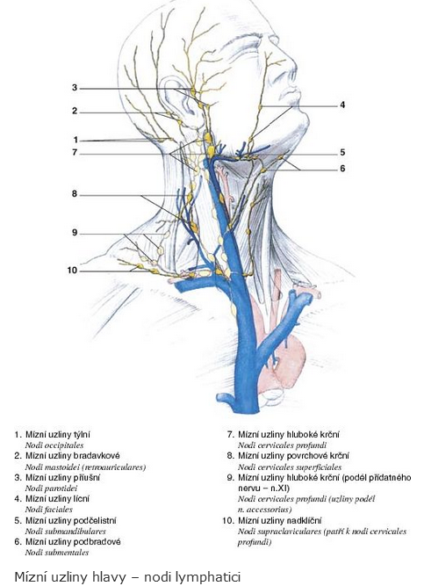
Lymfatické uzliny môžu byť zväčšené pri viacerých patologických stavoch. Najčastejšie ide o zápaly v ústnej dutine a na ďasnách. Zväčšené môžu byť aj pri tuberkulóze pľúc. Krčná lymfadenopatia môže byť tiež prvým miestom nálezu pri niektorých lymfómoch a metastázach rakoviny pľúc.

Hrudník
Požiadajte pacienta, aby si vyzliekol vrchný odev. Rešpektujte samostatnosť pacienta; nepomáhajte mu vyzliecť sa, pokiaľ vás o to nepožiada. Najlepší spôsob, ako začať vyšetrenie hrudníka, je požiadať pacienta, aby si sadol na okraj postele so zloženými nohami.

Zobraziť
- Hodnotíme farbu kože, hľadáme petechie, jazvy a iné abnormality.
- Všimnite si polohu hrudníka, symetriu a prípadné deformity.
- Medzi možné deformity, ktoré popisujeme na hrudníku, patrí skolióza, pectus excavatum alebo pectus carinatum.

Pohmat
- Palpácia hrotu srdca
  - V prípade niektorých pľúcnych patológií (napr. pneumotoraxu) sa môže zmeniť poloha srdca, a tak budete hmatať srdcový tep na nezvyčajnom mieste.
- Poloha priedušnice
  - Palpáciou overte polohu trachey. Pri neutrálnej polohe hlavy pacienta jemne prehmatajte priedušnicu bruškom druhého alebo tretieho prsta v oblasti krčnej jamky. Toto vyšetrenie môže byť pre pacienta nepríjemné, preto nezabudnite svoje konanie komentovať. Výrazné vychýlenie priedušnice na ktorúkoľvek stranu môže byť spôsobené útlakom nádorom alebo tiež pretlakom v hrudnej dutine pri pneumotoraxe.
  - Zmerajte krikosternálnu vzdialenosť. U zdravého pacienta by mala byť 3-4 cm. Menšia vzdialenosť môže znamenať hyperinfláciu pľúc.
- Rozšírenie hrudníka
  - Objímeme pacientovu hruď dlaňami a vyzveme ho, aby zhlboka dýchal.
- Lymfatické uzliny
  - Palpujte skupinu axilárnych lymfatických uzlín.
Poklop – perkusia

Táto vyšetrovacia technika spočíva v poklepávaní končekmi prstov na vlastný prst pritlačený na kožu pacienta. Princípom vyšetrenia je potom zmena tónu, hlasitosti a trvania zvuku poklepu podľa hustoty a zloženia tkaniva pod priloženým prstom. Zvuk bude mať nízku frekvenciu v pevných tkanivách a vysokú frekvenciu vo vzdušných tkanivách.

Body poklopu

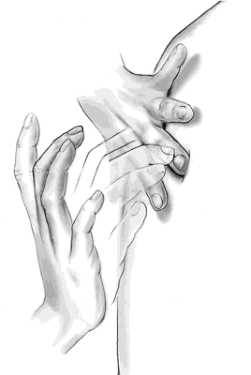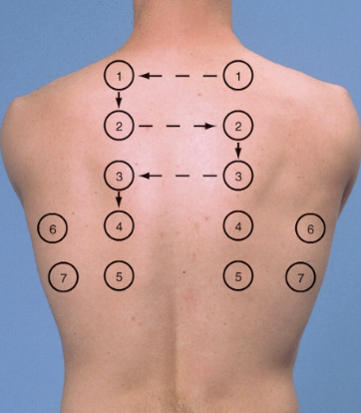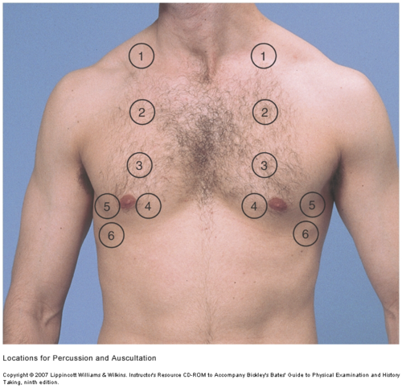
- Fyziologicky je poklop nad pľúcami plný, čistý. Nad pneumotoraxom sa nachádza hypersonórny poklep, poklopové skrátenie sa nachádza v mieste zápalu, výpotku alebo nádorovej masy. Hypersonórny poklop – vzniká pri zvýšení vzdušnosti pľúc napr. pri emfyzéme, alebo nad pneumotoraxom, kedy môže byť poklop až bubienkový
- Mal by sa vyšetriť celý rozsah pľúc (od vrcholu po bázu, spredu aj zozadu) a porovnať pravú a ľavú stranu

Počúvanie
Počúvanie sa používa na skúmanie zvukov, ktoré vznikajú pri rôznych fyziologických a patologických procesoch v tele. Niekedy ich možno počuť bez pomôcok, ale častejšie sa na počúvanie dychových zvukov, zvukov srdca, šelestu a brušnej peristaltiky používa fonendoskop.
Naučte sa, ako fonendoskop správne používať. Niektoré fonendoskopy majú otočnú hlavicu s membránou aj zvončekom, iné sú laditeľné: stlačením počujete vyššie frekvencie, ľahkým dotykom počujete nízke frekvencie. Špeciálne detské budú mať hlavičku s malým priemerom.
Vo všeobecnosti.
pri používaní nasmerujte olivky v ušiach dopredu, membrána je určená na počúvanie zvukov s vyššou frekvenciou, zvonček je lepší na počúvanie nízkych frekvencií, nezabudnite fonendoskop po každom vyšetrení vydezinfikovať
Fyziologicky je dýchanie alveolárne, bez vedľajších javov.
- trubicovité dýchanie je fyziologicky prítomné len nad jugulárnou jamkou, hornou časťou sterna a medzi lopatkami
- vezikulárne dýchanie môže byť:
- zostrené difúzne – pri celkovo zosilnenom dýchaní, napr. pri acidóze – DM, urémia)
- zostrené jednostranne – ako prejav kompenzácie patologického procesu - ak na druhej strane je napr. rozsiahly fluidothorax, alebo infiltrácia, tak druhá strana pľúc kompenzuje funkciu postihnutej strany
- oslabené – je prítomné u emfyzému, atelektázy, pleurálneho výpotku a pri pneumotoraxe (niekedy je dýchanie až nepočuteľné)
Patologické auskultačné fenomény
Suché
- Piskoty, vrzgoty, praskoty – piskoty vznikajú priechodom vzduchu cez zúžené dýchacie cesty (astma, CHOCHP), chvením väzkého sekrétu
Vlhké - vznikajú za prítomnosti tekutého, alebo polotekutého sekrétu v DC
- Neprízvučné – tvoria sa v bronchoch (okolité tkanivo nie je infiltrované), sú prítomné u akútnej a chronickej bronchitídy, bronchiektáziách a edéme pľúc
- Prízvučné – ich vznik je viazaný na infiltráciu alebo kompresiu okolitého tkaniva (čím sa zvýši jeho vodivosť), tieto fenomény sú prítomné u bronchopneumónii
- Krepitácie – niekedy sú prítomné aj za normálnych okolností na bázach pľúc, a vznikajú pri rozpínaní sien kolabovaných alveol počas inspíria, na konci inspíria sa stratia, ak pretrvávajú sú dôsledkom príomnosti exsudátu v alveoloch pri pneumónii – crepitus indux et redux
- Pleurálny trecí šelest – vŕzgavý zvuk spôsobený trením listov pleury pri pleuritíde

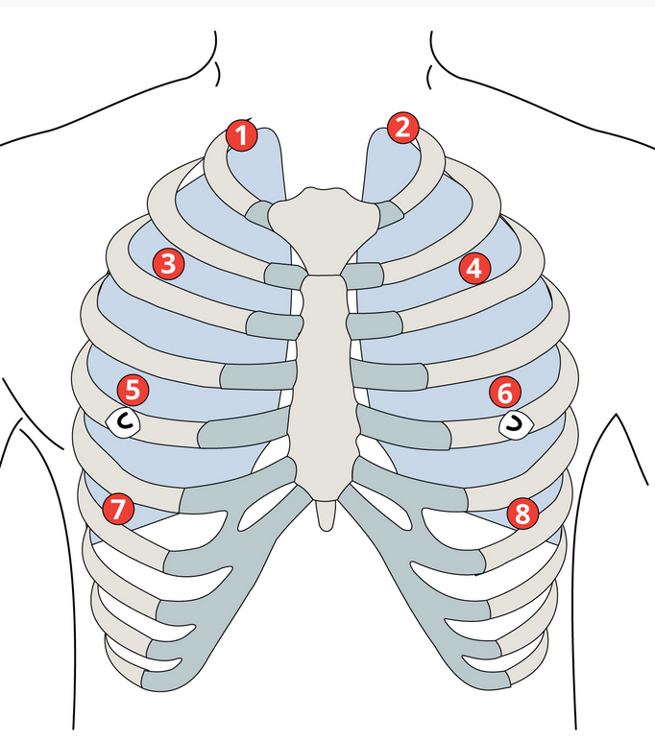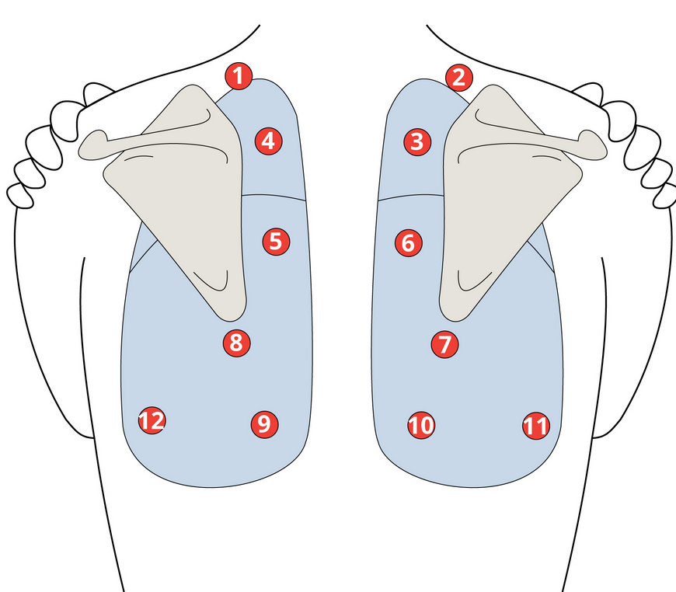
Bronchofnia
- Rezonancia hrudníka.
- Vyzvite pacienta, aby po vložení fonendoskopu zopakoval rovnako znejúce slovo (napr. Brno).
- Vyrovnajte symetriu. K posilneniu dochádza nad infiltrovaným tkanivom (pneumónia), k oslabeniu nad prevzdušneným tkanivom (pneumotorax, emfyzém).
Fremitus pectoralis (chvenie hrudníka)
- Metóda vyšetrenia pohmatom, v zásade rovnaká ako bronchofónia.
- Položte dlane na obe strany hrudníka, požiadajte pacienta, aby nahlas opakoval slovo (Brno) a porovnajte zvýšenie alebo zníženie tremoru.

Dolné končatiny
Vyšetríme pacientove dolné končatiny zrakom. Posúdime kožný kryt, rozsah opuchu a prítomnosť varixov. Teplé, opuchnuté a niekedy bolestivé dolné končatiny (najmä jednostranne) môžu byť príznakom trombózy, ktorá je častým zdrojom tromboembólie.

Záver vyšetrenia
Záver skúmania je rovnako dôležitý ako jeho úvod. Aj keď mu venujete len niekoľko sekúnd, je dôležité nevynechať ho.
- Pacientovi oznámime, že vyšetrenie je ukončené.
- Chceme, aby sa pacient po vyšetrení cítil pohodlne. Ak sme počas vyšetrenia manipulovali s lôžkom, vrátime ho do pôvodnej polohy alebo do polohy podľa želanis.
- Pýtajte sa, či pacienta zaujíma ešte niečo iné. S odpoveďami však buďte opatrní. Ešte nie ste lekár, takže nie ste kompetentní stanoviť pacientovi diagnózu alebo prognózu.
- Poďakujme sa a rozlúčme sa.
- Rukavice zlikvidujte do infekčného odpadu.
- Vydezinfikujeme si ruky a fonendoskop.
- Výsledky vyšetrenia je teraz možné štruktúrovane zapísať a konzultovať s lekárom. Ak počas vyšetrenia zistíte niečo nefyziologické, nezabudnite mu to povedať.

